## APLIKASI PENJUALAN SAYURAN & BUAH HIDROPONIK BERBASIS MOBILE(Vmart)

## DOKUMEN SDD

Sebagai salah satu syarat untuk menyelesaikan Tugas Rekayasa Perangkat Lunak



**Oleh: Kelompok 2**

|  |  |
| --- | --- |
| **1. Aldi Nurhanudin** | **2003062** |
| **2. Ica Natasya** | **2003073** |
| **3. Sahrul Fazri Udin** | **2003086** |

**PROGRAM STUDI TEKNIK INFORMATIKA JURUSAN TEKNIK INFORMATIKA POLITEKNIK NEGERI INDRAMAYU APRIL 2022**

**ABSTRAK**

*SDD (Software Design Document) adalah hasil akhir dari proses perancangan. SDD merupakan penjelasan hasil proses perancangan yang termasuk di dalamnya perbaikan hasil perancangan tersebut untuk merepresentasikan perangkat lunak yang sedang dibangun. Pada dokumen ini akan dibahas SDD dari aplikasi penjualan sayuran dan buah hydroponik berbasis mobile yang meliputi pendahuluan, rancangan lingkungan implementasi, perancangan data, perancangan arsitektural, dan perancangan prosedural.*

*Perancangan data dilakukan dengan cara menyeleksi representasi logis dari objek data dan melakukan identifikasi modul program. Pada aplikasi penjualan sayuran dan buah hydroponik berbasis mobile ini dapat digambarkan CDM nya, dan dekomposisi fungsional modulnya terbagi menjadi tabel data user. Perancangan arsitektural akan menyatukan struktur program dan struktur data, serta menentukan interface yang membaca data bisa mengalir di semua program. Perancangan prosedural akan menekankan pada algoritma yang rinci pada aplikasi penjualan sayuran dan buah hydroponik berbasis mobile yang meliputi naratif pemrosesan, deskripsi antarmuka, deskripsi perancangan bahasa, dan struktur data internal.*

**Kata kunci :** *SDD, perancangan data, perancangan arsitektural, perancangan prosedural, aplikasi penjualan sayuran dan buah hydroponik berbasis mobile*

**DAFTAR ISI**

HALAMAN JUDUL 1

**1.** **PENDAHULUAN** 4

1.1. Tujuan 4

1.2. Lingkup 4

1.3. Definisi, akronim, dan singkatan 4

1.4. Referensi 5

1.5. Overview SDD 5

**2.** **RANCANGAN LINGKUNGAN IMPLEMENTASI** 6

2.1. Lingkungan Perangkat Keras 6

2.2. Lingkungan Perangkat Lunak 6

2.3. Basis Data 7

**3.** **PERANCANGAN DATA** 8

3.1. Daftar Tabel 8

3.2. Entity Relational Diagram 8

3.3. Dekomposisi Fungsional Modul 9

3.4. Tabel Data Users 9

**4.** **PERANCANGAN ARSITEKTURAL** 10

4.1. Kajian Data dan Aliran Data 10

4.2. Struktur Program yang Diperoleh 10

**5.** **PERANCANGAN PROSEDURAL** 10

5.1. Deskripsi Antarmuka 10

5.2. Deskripsi Perancangan Bahasa` 11

5.3. Modul-modul yang digunakan 11

5.4. Struktur Data Internal 11

**6.** **PERANCANGAN UML** 12

6.1. Class Diagram 12

6.2. Statechart Diagram 12

6.3. Activity Diagram 13

6.4. Sequence Diagram 13

6.5. Use Case Diagram 14

# **PENDAHULUAN**

## Tujuan

Dokumen ini merupakan dokumen perancangan untuk aplikasi penjualan sayuran dan buah hydroponik berbasis mobile. Tujuan dari penulisan *Software Design Document* ini adalah untuk memberikan penjelasan mengenai hasil proses perancangan, termasuk perbaikan hasil rancangan tersebut untuk merepresentasikan aplikasi penjualan sayuran dan buah hydroponik berbasis mobile, baik berupa gambaran umum maupun penjelasan detil dan menyeluruh.

*Software Design Document* ini akan digunakan sebagai acuan informasi untuk tim *Software Engineering*, baik itu *software designer* ataupun *software programmer* yang akan menggunakan dokumen ini sebagai bahan untuk mengimplementasikan aplikasi berdasarkan perancangan yang telah dilakukan, serta bahan analisis untuk perbaikan atau pengembangan sistem lebih lanjut. Dengan adanya SDD ini diharapkan proses perancangan akan lebih terarah dan lebih terfokus serta tidak menimbulkan masalah berarti.

## Lingkup

*Software Design Document* aplikasi penjualan sayuran dan buah hydroponik berbasis mobile ini akan menjabarkan tentang rancangan aplikasi penjualan sayuran dan buah hydroponik berbasis mobile, baik lingkungan perangkat keras, perangkat lunak, dan juga basis data. Aplikasi ini akan dirancang dengan perancangan data melalui CDM atau E-R Diagram, perancangan arsitektural, perancangan prosedural, dan juga perancangan antarmuka. Rancangan perangkat lunak yang akan diimplementasikan dalam aplikasi yaitu bahasa pemrograman FLUTTER, *tool* Visual Studio Code, XAMPP, dan basis data MySQL. Sedangkan perangkat keras yang digunakan pada saat pengimplementasian aplikasi penjualan sayuran dan buah hydroponik berbasis mobile yaitu *personal computer*, *keyboard*, *mouse*, *printer*, *handphone*.

## Definisi, akronim, dan singkatan

* SDD (*Software Design Document*), yaitu dokumen hasil akhir perancangan, yang menjelaskan hasil proses perancangan yang termasuk di dalamnya perbaikan hasil perancangan tersebut untuk merepresentasikan perangkat lunak yang sedang dibangun.
* CDM (*Conceptual Data Model*)
* E-R Diagram (*Entity Relationship Diagram*), yaitu diagram yang digunakan untuk mengembangkan model konseptual, menjelaskan struktur basis data, dan memberikan gambaran kepada pengguna terhadap data.
* PHP (PHP : Hypertext Preprocessor), yaitu sebuah bahasa pemrograman yang berbentuk *scripting*, dan sistem kerja dari program ini yaitu sebagai *interpreter* bukan sebagai *compiler.*
* XAMPP : merupakan paket instalasi *webserver* yang terdiri dari MySQL, PHP, Apache. Dengan adanya paket web server ini akan memudahkan bagi kita yang ingin membuat suatu *website* atau aplikasi *web based* dengan *platform* PHP.
* FLUTTER : merupakan sebuah framework aplikasi mobil sumber terbuka yang diciptakan oleh Google. Flutter digunakan dalam pengembangan aplikasi untuk sistem operasi Android, iOS, Windows, Linux, MacOS, serta menjadi metode utama untuk membuat aplikasi Google Fuchsia.

## Referensi

* Arifin, M. (2021). TA: Rancang Bangun Aplikasi Marketplace Petani Hidroponik Berbasis Android di Kabupaten Banyuwangi (Doctoral dissertation, Universitas Dinamika).
* K.A, M. (2014). Aplikasi Mobile Pesan Antar Sayuran Berbasis Android. Ugm.ac.id. <http://etd.repository.ugm.ac.id/penelitian/detail/70819>
* Annisa, R., & Waluya, A. H. (2021). Rancang Bangun Aplikasi Penjualan Sayur Berbasis Web Untuk Mendukung Kesejahteraan Pedagang. Jurnal Tekinkom (Teknik Informasi dan Komputer), 4(1), 49-53
* Dinas Pertanian Tanaman Pangan Provinsi Jawa Barat. (2021). Jabarprov.go.id. <http://distan.jabarprov.go.id/distan/blog/detail/6207-menggugah-pemuda%02agar-turun-ke-sawah>
* Google.
* Internet.

## Overview SDD

Dokumen ini secara garis besar terdiri dari lima bagian dengan perincian sebagai berikut :

1. Bagian 1, Pendahuluan, merupakan pengantar *Software Design Document* yang berisi tujuan SDD, ruang lingkup SDD, daftar definisi dan singkatan yang digunakan, referensi yang menjadi acuan, serta *overview* mengenai isi dari *Software Design Document* itu sendiri.
2. Bagian 2, Rancangan lingkungan implementasi, mendefinisikan lingkungan perangkat keras (*hardware*), perangkat lunak (*software*), dan basis data yang akan digunakan untuk implementasi.
3. Bagian 3, Perancangan data, mendefinisikan tabel-tabel yang akan digunakan oleh perangkat keras, CDM (*Conceptual Data Model*) atau E-R Diagram, dekomposisi fungsional modul, dan menjelaskan struktur tabel yang digunakan pada aplikasi gaji pegawai.
4. Bagian 4, perancangan arsitektural, mendefinisikan kajian data dan aliran data serta menjelaskan struktur program yang diperoleh dengan cara menggambarkan bagan struktur program.
5. Bagian 5, perancangan antarmuka, mendefinisikan spesifikasi antarmuka, aturan perancangan antarmuka, dan perancangan antarmuka eksternal.
6. Bagian 6, perancangan prosedural, mendefinisikan fungsi prosedural dari suatu modul melalui naratif pemrosesan, deskripsi antarmuka, deskripsi perancangan bahasa, modul-modul yang digunakan, struktur data internal, dan keterangan/larangan/batasan dalam perancangan.

# **RANCANGAN LINGKUNGAN IMPLEMENTASI**

## Lingkungan Perangkat Keras

Perangkat keras yang digunakan pada saat pengimplementasian aplikasi penjualan sayuran dan buah hydroponik berbasis mobile adalah sebagai berikut :

1. *Personal Computer*, dengan spesifikasi :

* Processor : Minimal Core i3 or higher
* Mikroprosesor : core i5 3,8 GHz
* Memori (RAM) : 4 GB
* Monitor : Resolusi 1240 x 768 colors 5
* Media Penyimpanan : Harddisk 500 GB
* *Keyboard*
* *Mouse*

## Lingkungan Perangkat Lunak

Perangkat lunak yang digunakan pada saat pengimplementasian aplikasi penjualan sayuran dan buah hydroponik berbasis mobile adalah sebagai berikut :

1. Sistem Operasi : Microsoft Windows 10
2. Bahasa Pemrograman : PHP, HTML, dan Java script
3. Software Pengolah : Laravel dan Sublime Text 3
4. Database Engine : MYSQL
5. Software Pendukung : Ms. Visio dan Drawio
6. Perangkat tambahan :

* XAMPP atau Wampserver sebagai *software* yang mengemas MySQL, PHP, dan Apache. Sehingga nantinya aplikasi yang dibuat dapat dengan mudah terhubung ke database melalui *localhost*.
* *Web browser* seperti Google Chrome atau Mozilla Firefox yang digunakan untuk melihat tampilan aplikasi dalam halaman web.

## Basis Data

Dalam pembuatan aplikasi penjualan sayur dan buah hydroponik berbasis mobile ini, *softwar*e *developer* akan membuat data yang banyak sehingga memerlukan database yang dapat menampung data dalam skala besar seperti database MySQL. Database yang dibangun berdasarkan skema database di bawah ini:

Gambar Diagram Class

**Gambar 2.1** Skema Database Dari Aplikasi Penjualan Sayur dan Buah Hydroponik Berbasis Mobile

Basis Data yang digunakan dalam aplikasi penjualan sayur dan buah hydroponik berbasis mobile yaitu MySQL. Alasan penggunaan basis data MySQL yaitu karena MySQL memiliki beberapa keistimewaan, yaitu :

1. **Portabilitas**. MySQL dapat berjalan stabil pada berbagai sistem operasi seperti Windows, Linux, FreeBSD, Mac Os X Server, Solaris, Amiga, dan masih banyak lagi.
2. ***Open Source***. MySQL didistribusikan secara *open source*, di bawah lisensi GPL sehingga dapat digunakan secara cuma-cuma.
3. ***Multiuser***. MySQL dapat digunakan oleh beberapa *user* dalam waktu yang bersamaan tanpa mengalami masalah atau konflik.
4. ***Performance tuning***. MySQL memiliki kecepatan yang menakjubkan dalam menangani *query* sederhana, dengan kata lain dapat memproses lebih banyak SQL per satuan waktu.
5. **Jenis Kolom**. MySQL memiliki tipe kolom yang sangat kompleks, seperti signed / unsigned integer, float, double, char, text, date, timestamp, dan lain-lain.
6. **Perintah dan Fungsi**. MySQL memiliki operator dan fungsi secara penuh yang mendukung perintah *Select* dan *Where* dalam perintah (*query*).
7. **Antar Muka**. MySQL memiliki *interface* (antar muka) terhadap berbagai aplikasi dan bahasa pemrograman dengan menggunakan fungsi API (*Application Programming Interface*).
8. **Klien dan Peralatan**. MySQL dilengkapi dengan berbagai peralatan (*tool*) yang dapat digunakan untuk administrasi basis data, dan pada setiap peralatan yang ada disertakan petunjuk *online*.
9. **Struktur tabel**. MySQL memiliki struktur tabel yang lebih fleksibel dalam menangani ALTER TABLE, dibandingkan basis data lainnya semacam PostgreSQL ataupun Oracle.

# **PERANCANGAN DATA**

## Daftar Tabel

Tabel-tabel yang dipergunakan dalam database yang akan dibuat yaitu :

**Tabel 3.1** Daftar tabel pada *database* aplikasi

|  |  |  |
| --- | --- | --- |
| Nama Tabel | Primary Key | Deskripsi |
| user | KODE | tabel untuk data login user |

## Entity Relational Diagram

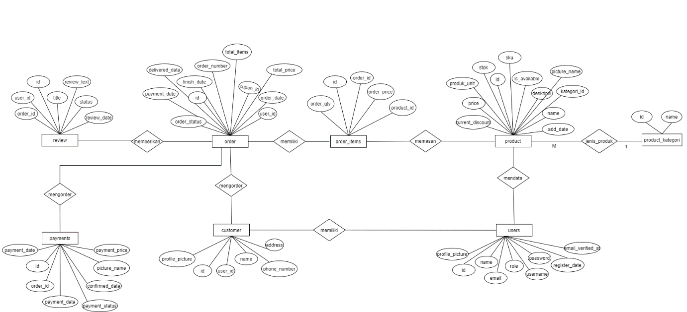

**Gambar 3.1** Entity Relational Diagram Sitem Penjualan Sayur dan Buah Hydroponik Berbasis Mobile

## Dekomposisi Fungsional Modul

Kebutuhan fungsional pada aplikasi ini adalah kebutuhan utama yang diharapkan dari sistem ini, yang terkait langsung dengan sistem ini. Kebutuhan fungsional pada aplikasi ini dapat dipecah (dekomposisi) menjadi beberapa modul. Modul-modul kebutuhan fungsional dari sistem ini adalah sebagai berikut :

1. Login
2. Pendataan Kategori
3. Perhitungan Penjualan
4. Spesifikasi yang diharapkan pada Modul Login :

* Membedakan login antara admin dan user pengguna.
* Sistem dapat masuk ke menu masing-masing *user* setelah login.
* Sistem menampilkan pesan kesalahan apabila parameter login tidak dipenuhi.

1. Spesifikasi yang diharapkan pada Pendataan Kategori:

* Sistem dapat menambah, mengedit dan menghapus data kategori.
* Sistem dapat menampilkan data kategori sayuran dan buah.

1. Spesifikasi yang diharapkan pada Modul Perhitungan Penjualan:

* Sistem dapat menghitung transaksi pembelian sayuran dan buah hydroponik yang dilakukan oleh user.
* Sistem dapat menampilkan pendapatan bulanan dari hasil penjualan sayuran dan buah hydroponik.

## Tabel Data Users

**Tabel 3.2** Struktur tabel data users

|  |  |  |  |
| --- | --- | --- | --- |
| Kolom | Tipe | Primary | Deskripsi |
| *id* | Int (8) | yes | Kolom ID User |
| *name* | varchar(50) | - | Kolom name |
| email | varchar(20) | - | Kolom email user |
| username | varchar(16) | - | Kolom Userama user |
| password | Varchar(20) | - | Kolom password user |

# **PERANCANGAN ARSITEKTURAL**

## Kajian Data dan Aliran Data

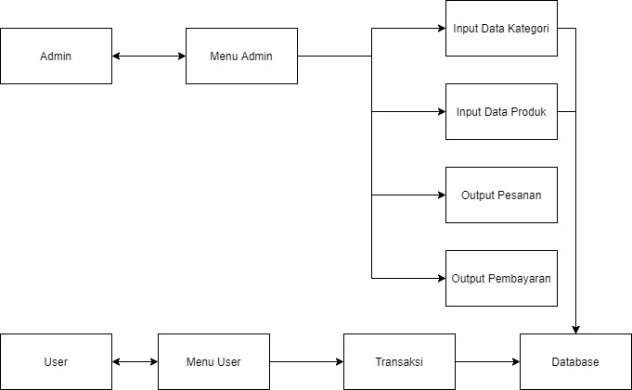

**Gambar 4.1** Aliran data dalam aplikasi

Aliran data dalam aplikasi dimulai dari *user* yang menjalankan aplikasi. *User* akan dibedakan anatara admin atau User Biasa pada saat *login*. Ketika *user* melakukan login dan berhasil, tiap *user* akan menuju halaman homePage. Dari menu tersebut, tiap *user* dapat menuju ke proses transaksi pembelian sayur dan buah hydroponik. Pada *user* Admin, dari dalam menunya dapat mengelola data transaksi.

## Struktur Program yang Diperoleh

Berikut merupakan struktur program yang diperoleh dari aplikasi Penjualan Sayuran dan Buah Hydroponik Berbasis Mobile.

Gambar Diagram Struktur Program

**Gambar 4.2** Struktur program

# **PERANCANGAN PROSEDURAL**

## Deskripsi Antarmuka

Perancangan antarmuka bertujuan untuk mempermudah interaksi antara pengguna (*user*) dengan *software*. Merancang antarmuka merupakan bagian yang paling penting dari merancang sistem. Biasanya hal tersebut juga merupakan bagian yang paling sulit, karena dalam merancang antarmuka harus memenuhi tiga persyaratan yaitu sebuah antarmuka harus sederhana, sebuah antarmuka harus lengkap, dan sebuah antarmuka harus memilki kinerja yang cepat. Antarmuka menjelaskan sekumpulan objek-objek dan operasi-operasi yang bisa digunakan untuk memanipulasi objek.

Elemen-Elemen dalam perancangan antarmuka adalah:

1. Mendefinisikan konsep, maksudnya adalah mengumpulkan kebutuhan-kebutuhan pengguna dan mendefinisikan desain secara konseptual.
2. Memvalidasi konsep, maksudnya mengevaluasi konseptual desain yang ada pada *software* tersebut.
3. Merancang, maksudnya mengevaluasi *prototype* dari *software* tersebut dan menandai serta memperbaiki masalah-masalah yang ditemukan.
4. Pengembangan, maksudnya melakukan pengujian secara berkala terhadap desain yang lebih dahulu dibuat dan desain yang paling terakhir dibuat. Menandai dan memperbaiki masalah-masalah yang ditemukan.

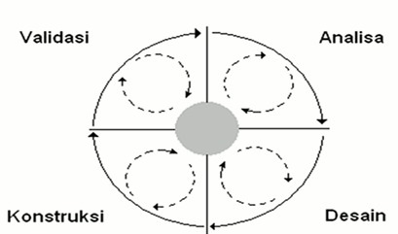

1. **Gambar 5.1** Tahapan Perancangan Antarmuka

## Deskripsi Perancangan Bahasa`

Dalam perancangan *software* ini memadukan bahasa *database* dengan bahasa pemrograman berbasis *desktop*. *Database* yang digunakan adalah MySQL yang sudah umum digunakan dan terbilang mudah. Sedangkan untuk Framework menggunakan Laravel sedangkan untuk Mobile menggunakan Framework Flutter.

## Modul-modul yang digunakan

Dalam perancangan *software*, menggunakan beragam modul untuk mempermudah *user*.

1. Modul Login

Pada modul ini, akan dibedakan antara admin dan user biasa dalam mengakses data yang ada dalam *software*. Dengan adanya perbedaan ini maka akan ada batasan-batasan akses dari tiap-tiap *user* yang berbeda. Apabila parameter yang digunakan untuk login tidak tepat, maka sistem akan memberitahukan adanya kesalahan.

1. Modul Data Kategori

Modul ini menampilkan data kategori yang ada pada aplikasi.

1. Modul Perhitungan Transaksi

Modul ini sistem dapat menghitung dan menampilkan Transaksi Penjualan Sayuran dan Buah Hydroponik secara Bulanan.

## Struktur Data Internal

Struktur data internal ini diambil dari data-data yang ada di dalam pembelian itu sendiri. Data internal yang ada dalam kasus ini adalah:

* Data Id User

Data ini berupa id User yang nantinya akan selalu digunakan pada aplikasi ini sebagai tanda bahwa orang tersebut adalah pembeli yang melakukan transaksi pembelian Sayuran dan Buah Hydroponik.

# **PERANCANGAN UML**

## Class Diagram

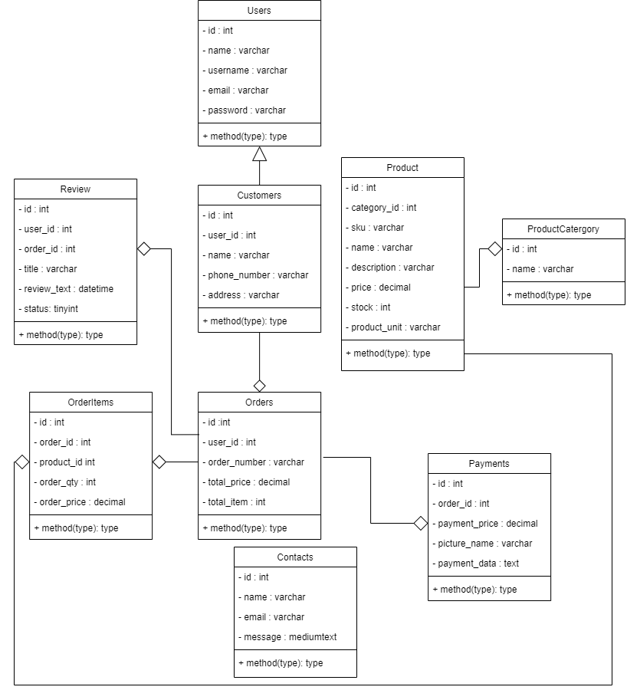

**Gambar 6.1** Class diagram aplikasi

Class adalah sebuah spesifikasi yang jika diinstansiasi akan menghasilkan sebuah objek dan merupakan inti dari pengembangan dan desain berorientasi objek. Class menggambarkan keadaan (atribut/properti) suatu sistem. Pada sistem Penjualan Sayuran dan Buah Hydroponik Berbasis Mobile disini, class diagram terdiri dari beberapa keadaan yaitu users, review, customer, product, product category, order, orderitems, contact dan payment.

## Statechart Diagram

Statechart diagram menggambarkan transisi dan perubahan keadaan (dari satu state ke state lainnya) suatu objek pada sistem sebagai akibat dari stimuli yang diterima. Pada umumnya statechart diagram menggambarkan class tertentu (satu class dapat memiliki lebih dari satu statechart diagram). Berikut merupakan statechart diagram sistem penjualan sayuran dan buah hydroponik berbasis mobile :

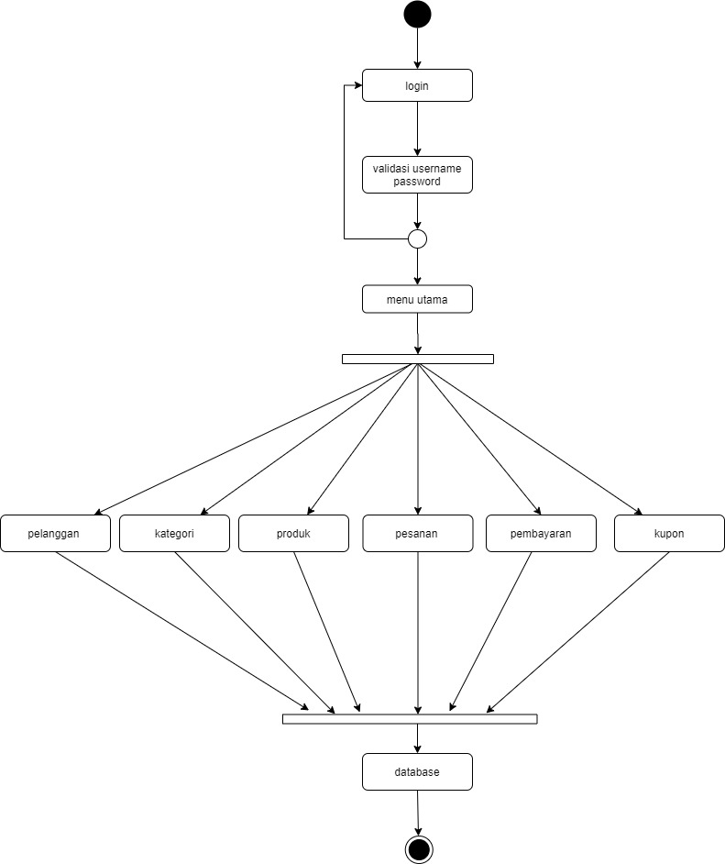

**Gambar 6.2** Statechart diagram

## Activity Diagram

Activity diagram menggambarkan berbagai alir aktivitas dalam sistem yang sedang dirancang, bagaimana masing-masing alir berawal, decision yang mungkin terjadi, dan bagaimana mereka berakhir. Activity diagram sistem penjualan sayuran dan buah hydroponik berbasi mobile ini terdiri dari lologin, menu produk, tampilan katalog produk, detail produk, pesan produk, keranjang produk, checkout, dan pengiriman pembayaran.

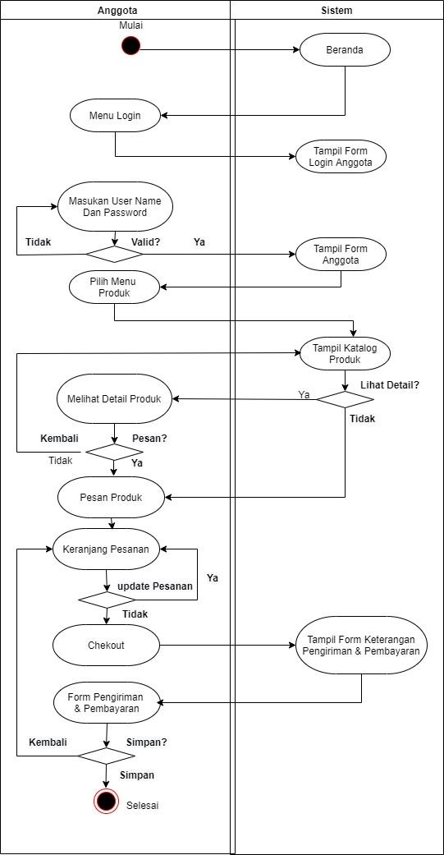

**Gambar 6.3** Activity aplikasi penjualan sayuran dan buah hydroponik berbasis mobile

## Sequence Diagram

Urutan kegiatan login dan transaksi pada sistem digambarkan pada diagram sebagai berikut.

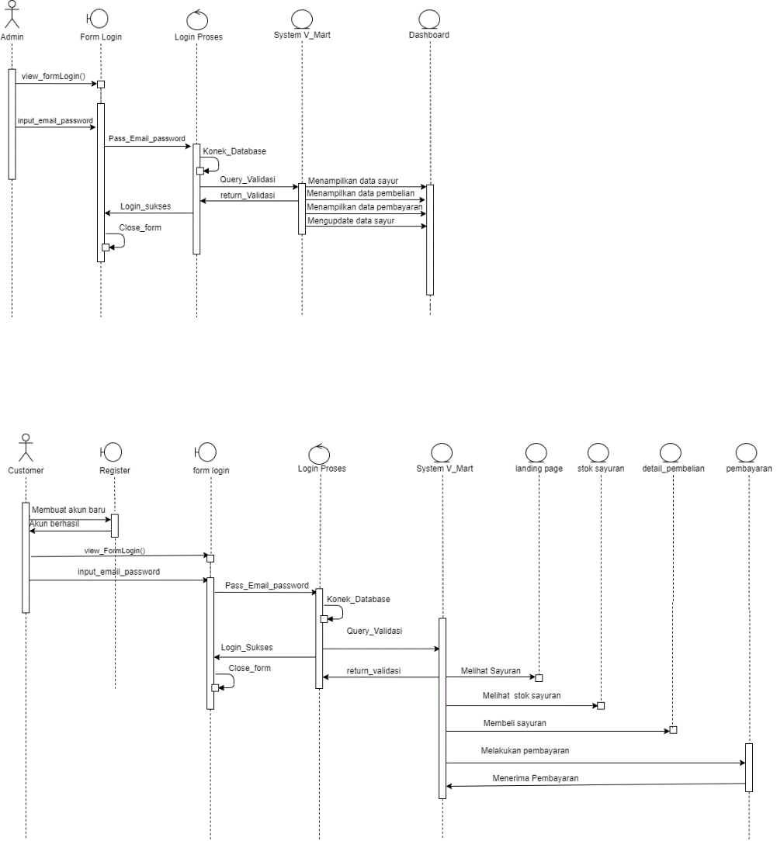

**Gambar 6.4** Sequence aplikasi penjualan sayuran dan buah hydroponik berbasis mobile

## Use Case Diagram

Urutan kegiatan use case pada sistem digambarkan pada diagram sebagai berikut.

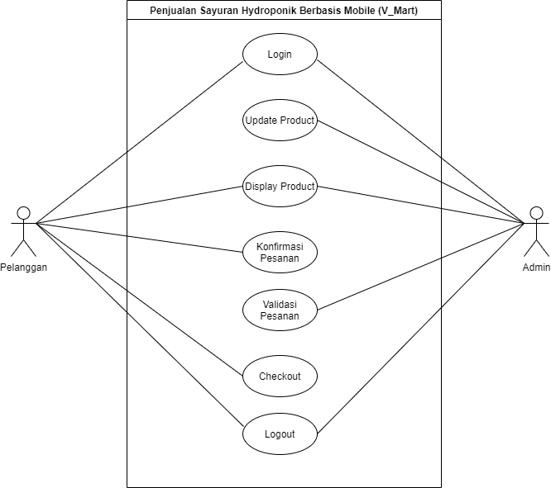

**Gambar 6.5** Use Case aplikasi penjualan sayuran dan buah hydroponik berbasis mobile